Ομάδα 2: Εφαρμογή ενός γραφείου εύρεσης εργασίας

Ομαδική εργασία του μαθήματος «Βάσεις δεδομένων»

Γκούθα Μαρία

Φοιτήτρια τ. ΗΜΤΥ, Πανεπιστήμιο Πατρών, [up1066661@upnet.gr](mailto:up1066661@upnet.gr), ΑΜ: 1066661

Ζαχαράκης Αλέξανδρος

Φοιτητής τ. ΗΜΤΥ, Πανεπιστήμιο Πατρών, [up1066662@upnet.gr](mailto:up1066662@upnet.gr), ΑΜ: 1066662

1. εισαγωγη

Στα πλαίσια του μαθήματος «Βάσεις Δεδομένων» κληθήκαμε να υλοποιήσουμε τη βάση δεδομένων ενός γραφείου εύρεσης εργασίας και να δημιουργήσουμε μια εφαρμογή για την τυπική χρήση της βάσης αυτής.

* 1. Περίληψη

Η βασική ιδέα που αποτέλεσε το στόχο αυτής της εργασίας είναι η διατήρηση και η διαχείριση των απαραίτητων δεδομένων, ώστε να εξασφαλισθεί η ομαλή λειτουργία και αποτελεσματικότητα ενός γραφείου εύρεσης εργασίας. Το γραφείο αυτό θα απευθύνεται τόσο σε άτομα που αναζητούν μία θέση εργασίας όσο και σε παρόχους εργασίας (εταιρίες, οργανισμούς κλπ.). Για τους ενδιαφερόμενους για εύρεση θέσης εργασίας καθώς επίσης και για τους παρόχους εργασίας δίνεται η δυνατότητα δημιουργίας προφίλ. Ανάλογα με το είδος χρήστη δίνεται η δυνατότητα για διαφορετικές λειτουργίες. Για το άτομο που αναζητά εργασία δίνεται η δυνατότητα εισαγωγής στοιχείων που συνθέτουν το βιογραφικό του όπως η εκπαίδευσή του, η προϋπηρεσία του και διάφορες ικανότητες που κατέχει. Εισάγοντας αυτά τα στοιχεία θα εμφανίζονται πιο κατάλληλες θέσεις εργασίας για τον καθένα και επίσης ο πάροχος εργασίας θα μπορεί να δει το προφίλ του χρήστη και επομένως την εμπειρία του, ώστε να επιλέξει τον καταλληλότερο. Επιπλέον ένας πάροχος εργασίας έχει τη δυνατότητα να ανεβάζει αγγελίες εργασίας διαμορφώνοντας τες ανάλογα με τις παροχές και με τις απαιτήσεις της θέσης.

Το σημαντικότερο στοιχείο της εφαρμογής είναι ότι εκτός από την εισαγωγή των δεδομένων και την κατάλληλη αποθήκευσή τους υπάρχει αντιστοιχία στα δεδομένα των παρόχων και των αιτουμένων εργασίας και αυτό οδηγεί σε σωστές προτάσεις θέσεων για όσους αναζητούν εργασία. Με αυτό τον τρόπο το μεγαλύτερο ποσοστό αιτήσεων που δέχονται οι πάροχοι είναι άτομα που ταιριάζουν για την θέση. Αυτή λοιπόν η εφαρμογή έχει θετικά αποτελέσματα τόσο για τους αιτούμενους που έχουν μεγαλύτερη πιθανότητα να προσληφθούν σε μία θέση που τους ταιριάζει όσο και για τους παρόχους που δέχονται αιτήσεις από άτομα με τα απαιτούμενα προσόντα.

1. ΜΕΘΟΔΟΛΟΓΙΑ
   1. Προσέγγιση

Ξεκινήσαμε μελετώντας το θέμα της εργασίας και των πιθανών προεκτάσεών του. Αναζητήσαμε δομές άλλων ιστοσελίδων και εφαρμογών που παρέχουν υπηρεσίες που θεωρήσαμε ότι σχετίζονται με τα ζητούμενα μας. Αφού παρατηρήσαμε αρκετές διαφορετικές προσεγγίσεις, συζητήσαμε τις ήδη υπάρχουσες ιδέες και σε συνδυασμό με τις δικές μας ξεκινήσαμε να συνθέτουμε τη δική μας εφαρμογή. Έπειτα από αρκετές δοκιμές και αλλαγές καταλήξαμε στην μορφή που θα θέλαμε να έχει η δική μας εφαρμογή.

Παράλληλα με τις παραδόσεις των μαθημάτων της θεωρίας καθώς και των εργαστηρίων ξεκινήσαμε να εργαζόμαστε στα ανάλογα κομμάτια. Ξεκινήσαμε δημιουργώντας τον μικρόκοσμο της εφαρμογής. Καθώς εργαζόμασταν στο εννοιολογικό διάγραμμα – ERD προέκυψαν προβλήματα που δεν είχαμε προβλέψει οπότε επαναπροσδιορίσαμε κάποιες έννοιες και συνεχίσαμε με αρκετές αλλαγές μέχρι να ολοκληρωθεί. Όταν φτάσαμε σε ένα αποτελεσματικό σημείο του ERD διαγράμματος προχωρήσαμε στη δημιουργία του σχεσιακού μοντέλου - Relational Schema. Μόλις είχε ολοκληρωθεί συνεχίσαμε δημιουργώντας τους πίνακες της βάσης δεδομένων εργαζόμενοι με SQLite και Python. Ακόμα όμως και σε αυτό το στάδιο εντοπίσαμε αναγκαίες αλλαγές οπότε επιστρέψαμε στα διαγράμματα ERD και Relational Schema τα διορθώσαμε και συνεχίσαμε έως το τελικό αποτέλεσμα.

Καθ’ όλη τη διάρκεια του project είμασταν σε επικοινωνία για την πρόοδο του κάθε μέρους που είχαμε αναλάβει. Συνήθως οι συναντήσεις μας ήταν διά ζώσης και δουλεύαμε παράλληλα και για τις φορές που δε μπορούσαμε να δουλέψουμε μαζί χρησιμοποιήσαμε το github ώστε να είμαστε ενήμεροι ανά πάσα στιγμή για την πρόοδο της εργασίας. Θέλαμε να έχουμε τη δυνατότητα να εφαρμόσουμε και οι δύο γνώσεις που πήραμε από το μάθημα και μεθόδους τις οποίες διδαχτήκαμε οπότε σε πολλά σημεία εργαστήκαμε από κοινού και ατομικά αναλάβαμε και οι δύο κομμάτια από κάθε μέρος του project.

* 1. Στάδια Υλοποίησης
     1. **Μικρόκοσμος**.

Σκοπός μας είναι η δημιουργία μιας βάσης δεδομένων για μία εφαρμογή ενός γραφείου εύρεσης εργασίας. Η κύρια χρήση του συστήματος αυτού είναι να συνδέει τους ενδιαφερόμενους με κατάλληλες θέσεις εργασίας και τους παρόχους με τους ενδιαφερόμενους που τους ταιριάζουν. Έτσι απαιτείται κάθε χρήστης να έχει ένα προφίλ είτε είναι πάροχος είτε ενδιαφερόμενος.

Οι ενδιαφερόμενοι μπορούν να επεξεργαστούν το προφίλ τους και να ανεβάσουν στοιχεία για αυτούς και για την εμπειρία τους, που θα μπορούσε να τους φανεί χρήσιμη για να βρουν την κατάλληλη θέση εργασίας για αίτηση. Επιπλέον οι υποψήφιοι δηλώνουν τις επιθυμίες τους σχετικά με την θέση την οποία αναζητούν. Για παράδειγμα μερικές από αυτές είναι, το εύρος του μισθού, ο τύπος ωραρίου, βάρδια, τοποθεσία κλπ. Τέλος οι υποψήφιοι θα έχουν τη δυνατότητα να αξιολογούν τους παρόχους με βάση την παρελθοντική τους εμπειρία.

Οι φορείς ανεβάζουν αγγελίες θέσεων εργασίας με αναλυτική περιγραφή τόσο για τις παροχές όσο και για τις απαιτήσεις. Οι πάροχοι δέχονται τις αιτήσεις από τους υποψήφιους και αποφασίζουν αν θα τις εγκρίνουν ή θα τις απορρίψουν.

* + 1. **Entity Relational Design – ERD**

Για τον σχεδιασμού του διαγράμματος οντοτήτων χρησιμοποιήσαμε το [ERDMaker](https://erdmaker.com/) ορίζοντας τις οντότητες του μικρόκοσμου με τα χαρακτηριστικά τους καθώς και τις σχέσεις που τις συνδέουν. Συγκεκριμένα, ξεκινήσαμε από την οντότητα του Χρήστη για την οποία καταγράφουμε το email, το όνομα χρήστη και τον κωδικό του. Για την εφαρμογή μας διακρίνουμε δύο είδη χρηστών οπότε χρησιμοποιούμε τη διασύνδεση μέσω τους disjoint και δημιουργούμε τις οντότητες Προφίλ αιτουμένου και Προφίλ παρόχου οι οποίες απαρτίζονται από κάποια attributes. Τα attributes του Προφίλ αιτουμένου είναι το Όνομα, το Επώνυμο, η Ηλικία και το Φύλο του ενώ για το Προφίλ παρόχου είναι η Επωνυμία, η Περιγραφή, η Διεύθυνση, το Τηλέφωνο και η Συνολική βαθμολογία του. Στη συνέχεια υπάρχει η οντότητα της Αξιολόγησης που συνδέεται με τις οντότητες του Προφίλ αιτουμένου και Προφίλ παρόχου με σχέση many-many. Το Προφίλ αιτούμενου συνδέεται με σχέση 1-many με την οντότητα της Εμπειρίας η οποία με σχέση overlap χωρίζεται στις οντότητες Εκπαίδευση υποψηφίου με attributes Βαθμίδα, Ημ/νία Έναρξης, Ημ/νία Λήξης και Βαθμός και Προϋπηρεσία υποψηφίου με attributes Τίτλος, Ημ/νία Έναρξης, Ημ/νία Λήξης και Πάροχος εργασίας. Η οντότητα Εκπαίδευση υποψηφίου συνδέεται με σχέση many-1 με την οντότητα Πεδίο Σπουδών η οποία έχει attributes το ID_Πεδίου και τον Τίτλο του μέσω των οποίων αντιστοιχίζουμε στην αναζήτησή που θα δούμε παρακάτω την Εκπαίδευση υποψηφίου με την οντότητα Απαιτούμενη εκπαίδευση με attribute την Ελάχιστη βαθμίδα η οποία επίσης συνδέεται με το Πεδίο σπουδών με σχέση 1-many. Έπειτα μέσω του ovelap προκύπτει η Προϋπηρεσία υποψηφίου που συνδέεται με σχέση many-1 με την κατηγορία εργασίας που έχει τα attributes ID_Κατηγορίας και Τίτλος και συνδέεται με σχέση 1-many με την Αγγελία εργασίας. Επιπλέον το Προφίλ αιτουμένου συνδέεται με σχέση many-many με την οντότητα της Αίτησης που έχει το attribute ID_αίτησης. Η Αίτηση συνδέεται επίσης με σχέση many-1 με την Αγγελία εργασίας η οποία έχει attributes Τίτλος, Ωράριο, Περιγραφή, Τοποθεσία, Μισθός, Διάρκεια προϋπηρεσίας και ID αγγελίας. Για τις απαιτούμενες ικανότητες μίας αγγελίας εργασίας έχουμε δημιουργήσει την οντότητα Ικανότητα με attributes Όνομα, Κατηγορία και ID_Ικανότητας. Η Ικανότητα συνδέεται τόσο με την Αγγελία εργασίας όσο και με το Προφίλ παρόχου με σχέση many-many. Τέλος η Αγγελία εργασίας συνδέεται με το Προφίλ παρόχου με σχέση many-1 αντίστοιχα και μέσω αυτής της σύνδεσης προκύπτουν πολλές από τις λειτουργίες της εφαρμογής μας.

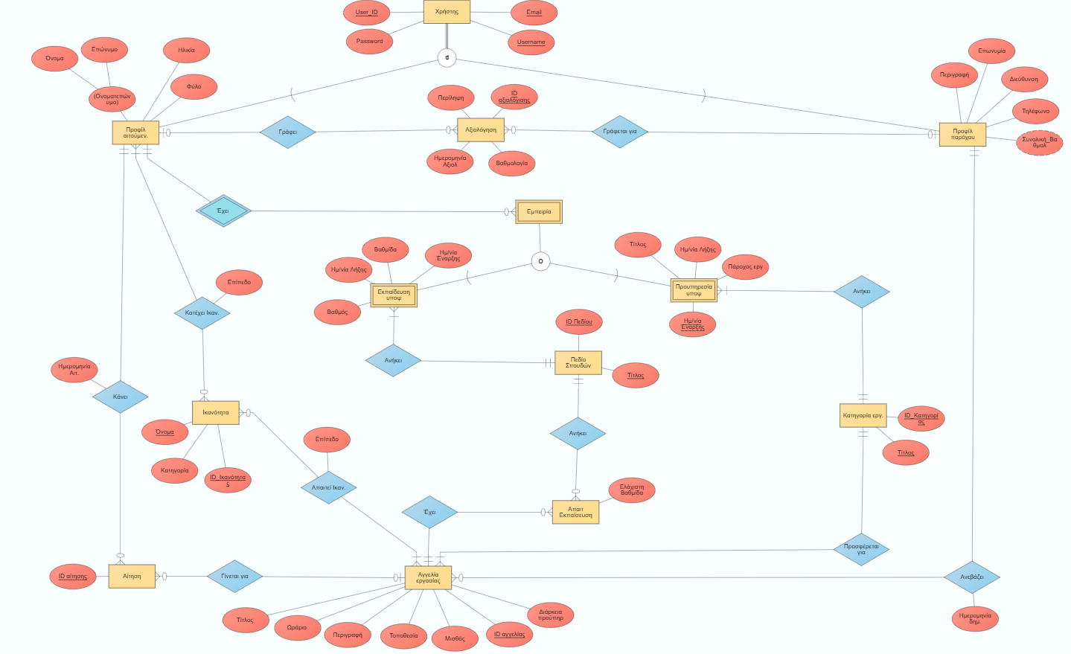

**Entity Relational Design (ERD)**

* + 1. **Relational Schema**

Για την δημιουργία του λογικού μοντέλου χρησιμοποιήσαμε το [DBSiteDesigner](https://www.dbdesigner.net/). Αρχικά, μετατρέψαμε όλες τις οντότητες σε πίνακες μαζί με τα χαρακτηριστικά τους. Στη συνέχεια προχωρήσαμε στην ένωση των πινάκων μέσω των κλειδιών τους (συσχέτιση ξένου κλειδιού με το αντίστοιχο πρωτεύον) σύμφωνα με τους κανόνες που ορίζει η μετατροπή του ERD σε Relational Schema. Συγκεκριμένα:

* Συσχετίσεις 1-1 : Το ξένο κλειδί πάει στον πίνακα με τα περισσότερα στιγμιότυπα
* Συσχετίσεις 1-many : Το ξένο κλειδί εμφανίζεται στον πίνακα της οντότητας με το many
* Συσχετίσεις many - many : Δημιουργία σύνθετου κλειδιού που εμφανίζεται σε τρίτο πίνακα*.

*Ο πίνακας αυτός συνδέει τους πίνακες που προκύπτουν από τις οντότητες με many-many συσχέτιση.

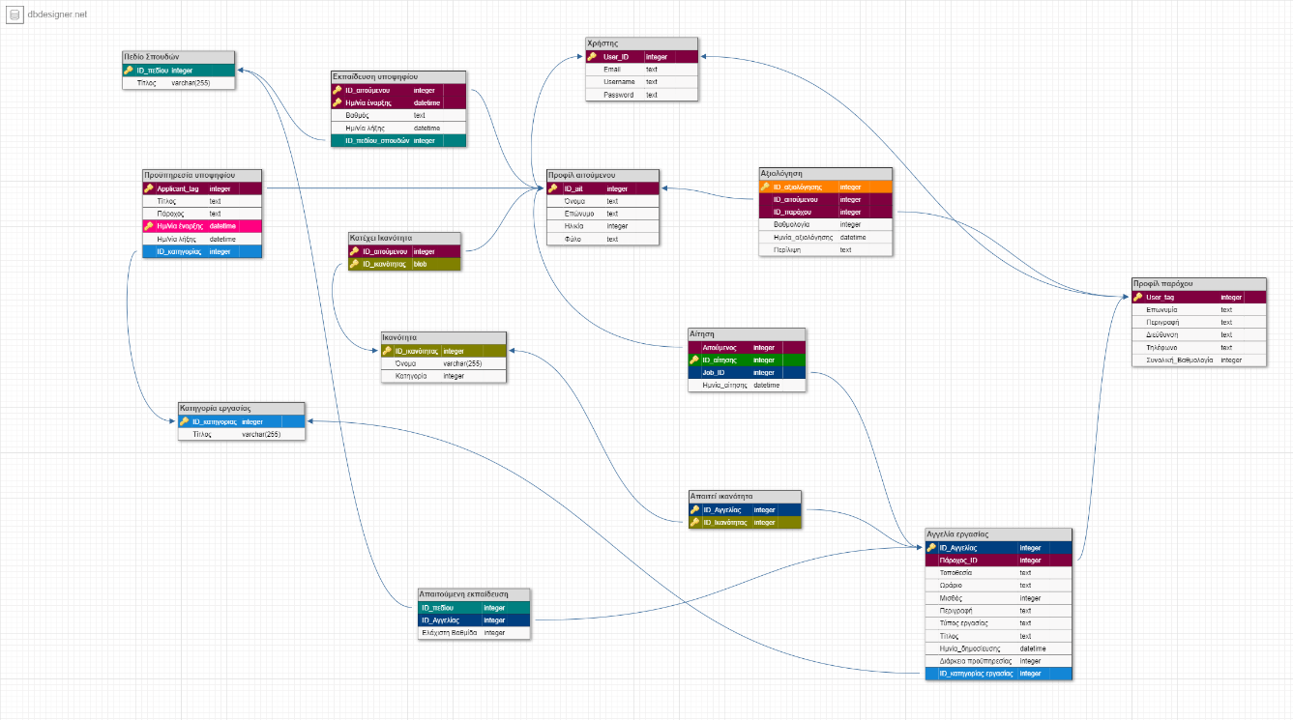

**Relational Schema**

* + 1. **Δημιουργία Βάσης Δεδομένων σε SQLite** **και εντολές**

Για τη δημιουργία της βάσης χρησιμοποιήσαμε το περιβάλλον του DB Browser for SQLite όπως υποδείχτηκε στα εργαστήρια του μαθήματος δίνοντας ιδιαίτερη προσοχή στον τρόπο σύνδεσης των κλειδιών κάθε πίνακα με τους υπόλοιπους αλλά και στα σενάρια ανανέωσης και διαγραφής των ξένων κλειδιών.

Η εισαγωγή δεδομένων στη βάση μας έγινε μέσω συναρτήσεων γραμμένων σε γλώσσα Python και εντολών της SQLite.

Εικόνα που περιέχει κείμενο

Περιγραφή που δημιουργήθηκε αυτόματα

**Βάση Δεδομένων**

Στη συνέχεια προχωρήσαμε στο «γέμισμα» του πίνακα χρησιμοποιώντας εντολές INSERT δηλαδή create(**CRUD**), SELEC δηλαδή read **(CRUD)**,UPDATE (**CRUD**), και DELETE **(CRUD) .** Για τις εγγραφές μας καλούμε τον χρήστη να εισάγει τα προσωπικά του δεδομένα και μέσω των συναρτήσεων μας τις αποθηκεύουμε κατάλληλα στην ΒΔ μας. Γι’ αυτό και τα δεδομένα που εισάγαμε είναι φανταστικά μιας και τα εισάγαμε εμείς οι ίδιοι για τον κάθε χρήστη.

Παρακάτω φαίνεται ένα παράδειγμα ανανέωσης του User_ID του χρήστη.

Εικόνα που περιέχει κείμενο

Περιγραφή που δημιουργήθηκε αυτόματα

**Εικόνα που περιέχει πίνακας

Περιγραφή που δημιουργήθηκε αυτόματα**

**Εικόνα που περιέχει πίνακας

Περιγραφή που δημιουργήθηκε αυτόματα**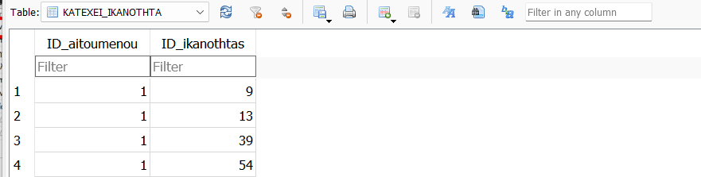

**Εικόνα που περιέχει κείμενο

Περιγραφή που δημιουργήθηκε αυτόματα**

**Εικόνα που περιέχει κείμενο

Περιγραφή που δημιουργήθηκε αυτόματα**

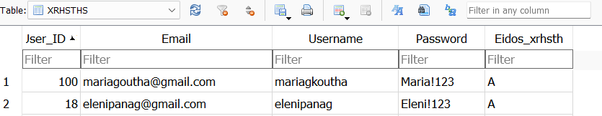

**Εικόνα που περιέχει πίνακας

Περιγραφή που δημιουργήθηκε αυτόματα**

**Εικόνα που περιέχει πίνακας

Περιγραφή που δημιουργήθηκε αυτόματα** **Εικόνα που περιέχει πίνακας

Περιγραφή που δημιουργήθηκε αυτόματα**

**Εικόνα που περιέχει κείμενο

Περιγραφή που δημιουργήθηκε αυτόματα**

**Εικόνα που περιέχει κείμενο

Περιγραφή που δημιουργήθηκε αυτόματα**

**Εικόνα που περιέχει κείμενο

Περιγραφή που δημιουργήθηκε αυτόματα**

**Εικόνα που περιέχει πίνακας

Περιγραφή που δημιουργήθηκε αυτόματα**

**Εικόνα που περιέχει πίνακας

Περιγραφή που δημιουργήθηκε αυτόματα**

**Εικόνα που περιέχει κείμενο

Περιγραφή που δημιουργήθηκε αυτόματα**

**Εικόνα που περιέχει κείμενο

Περιγραφή που δημιουργήθηκε αυτόματα**

**Εικόνα που περιέχει κείμενο

Περιγραφή που δημιουργήθηκε αυτόματαΕικόνα που περιέχει πίνακας

Περιγραφή που δημιουργήθηκε αυτόματα**

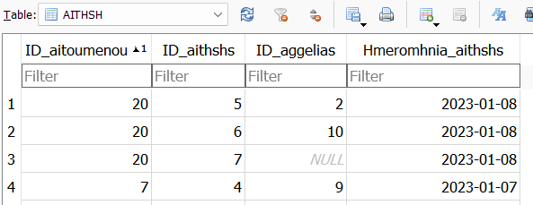

***2.2.4.1 Τυπικές Αναζητήσεις***

Έχοντας ολοκληρώσει τη δημιουργία της βάσης προχωρήσαμε στην διατύπωση ερωτημάτων τυπικών αναζητήσεων με σκοπό να ελέγξουμε τα αποτελέσματα που επιστρέφει η βάση μας και κάποια από αυτά να εξυπηρετούν τα τυπικά σενάρια χρήσης της βάσης στο κομμάτι της εφαρμογής.

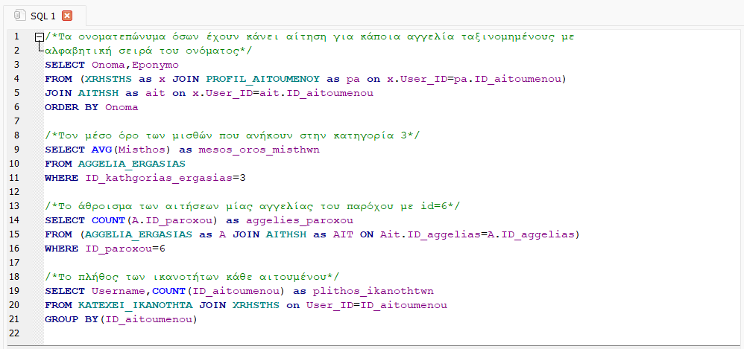

* + 1. **Εφαρμογή σε Python**

Χρησιμοποιώντας το περιβάλλον της python δημιουργήσαμε μία διαδραστική εφαρμογή. Αρχικά ο χρήστης επιλέγει αν θέλει να δημιουργήσει νέο προφίλ ή να συνδεθεί στην εφαρμογή.

Για την περίπτωση της δημιουργίας νέου προφίλ καλείται η συνάρτηση Sign_UP της κλάσης SignUP η οποία ζητάει απ’ το χρήστη να εισάγει κάποια δεδομένα για τα οποία ελέγχει τη μοναδικότητα τους και ανάλογα προχωράει σε μήνυμα για νέα στοιχεία ή εγγραφή στη βάση. Σε αυτό το σημείο πραγματοποιείται ο διαχωρισμός των χρηστών σε αιτούμενους και παρόχους.

Εφ’ όσων ο χρήστης είναι πάροχος μέσω της συνάρτησης create_paroxos_profil της κλάσης Profile_creation καλείται να εισάγει τα απαραίτητα στοιχεία τα οποία εισάγονται στη βάση. Στη συνέχεια ο πάροχος δημιουργεί μια αγγελία εργασίας μέσω της Create_aggelia_erg της κλάσης Aggelia δίνοντας τα απαραίτητα στοιχεία για την περιγραφή της κι έπειτα για τις απαιτήσεις της αγγελίας καλούνται οι συναρτήσεις Create_Apaitoumeni_ekpaideusi και Create_Apaitoumeni_ikanothta της κλάσης Aapithsh.

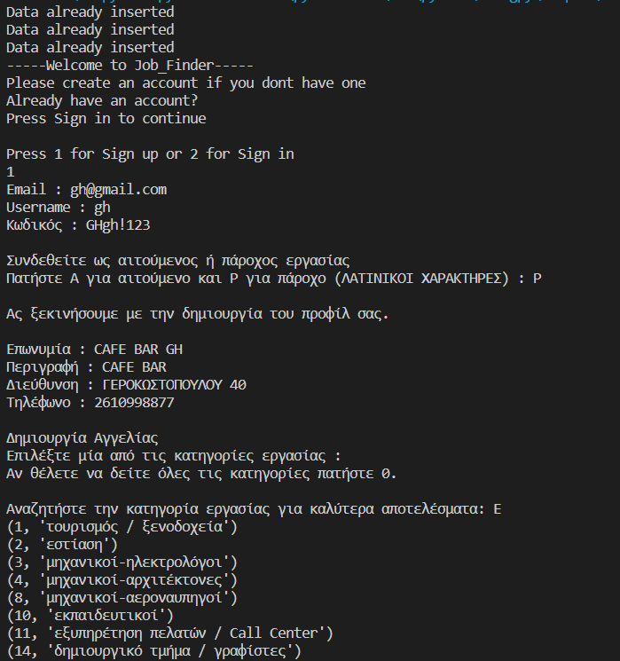

Εικόνα που περιέχει κείμενο

Περιγραφή που δημιουργήθηκε αυτόματα

Για το Sign_UP του αιτουμένου μέσω της συνάρτησης create_ait_profil της κλάσης Profile_creation καλείται να εισάγει τα απαραίτητα στοιχεία τα οποία εισάγονται στη βάση. Στη συνέχεια ο αιτούμενος δημιουργεί την εμπειρία του μέσω των συναρτήσεων Create_education, Create_proyphresia και Create_ikanithta_ypospsifiou της κλάσης Empeiria δίνοντας τα απαραίτητα στοιχεία για την εκπαίδευση, την προϋπηρεσία και τις ικανότητες του υποψηφίου.

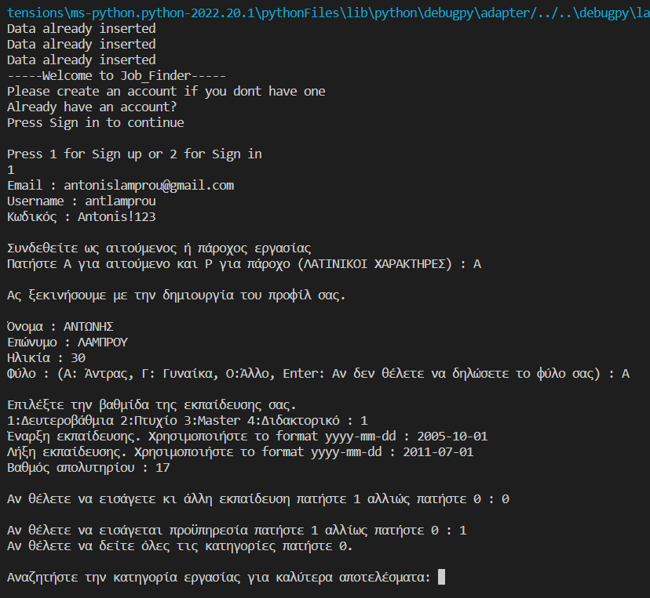

Εικόνα που περιέχει κείμενο

Περιγραφή που δημιουργήθηκε αυτόματα

Εικόνα που περιέχει κείμενο

Περιγραφή που δημιουργήθηκε αυτόματα

Εικόνα που περιέχει κείμενο

Περιγραφή που δημιουργήθηκε αυτόματα

Στην περίπτωση που ο χρήστης επιλέξει να συνδεθεί στην εφαρμογή καλείται η Sign_In η οποία ελέγχει για την ύπαρξη των απαραίτητων στοιχείων στη βάση και συνδέει τον χρήστη.

Για την περίπτωση του παρόχου δίνονται οι επιλογές :

* Sign_out : αποσυνδέει το χρήστη.
* Αναζήτηση των αιτήσεων : καλεί τη show_aggelies και τη Show_aithsh της κλάσης Show_aitisis.
* Εμφάνιση αξιολογήσεων : καλεί την show_aksiologhgh της κλάσης Show_aitisis.
* Δημιουργία αγγελίας : λειτουργεί όπως και στο Sign_up.

Εικόνα που περιέχει κείμενο

Περιγραφή που δημιουργήθηκε αυτόματα

Εικόνα που περιέχει κείμενο

Περιγραφή που δημιουργήθηκε αυτόματα

Εικόνα που περιέχει κείμενο

Περιγραφή που δημιουργήθηκε αυτόματα

Για την περίπτωση του αιτούμενου δίνονται οι επιλογές :

* Sign_out : αποσυνδέει το χρήστη,
* Αναζήτηση και αίτηση αγγελιών : καλεί τη Search_aggelies και τη Select_aggelies_to_show της κλάσης Anazhthsh_aggelion και έπειτα την Create_Aithsh της κλάσης Aithsh και τις κατάλληλες συναρτήσεις insert για να εισάγει τα δεδομένα.
* Αξιολόγηση παρόχου : καλεί την Create_aksiologhgh της κλάσης Aksiologhsh και εισάγει τα δεδομένα τόσο στον πίνακα αξιολόγηση όσο και στην αξιολόγηση του παρόχου.

Εικόνα που περιέχει κείμενο

Περιγραφή που δημιουργήθηκε αυτόματα

Εικόνα που περιέχει κείμενο

Περιγραφή που δημιουργήθηκε αυτόματα

Εικόνα που περιέχει κείμενο

Περιγραφή που δημιουργήθηκε αυτόματα

1. ΑΞΙΟΛΟΓΗΣΗ

Το Project το αξιολογούμε ως επιτυχημένο καθώς καταφέραμε να υλοποιήσουμε ό,τι λειτουργία είχαμε σκεφτεί και να παραδώσουμε ένα άρτιο αποτέλεσμα έγκαιρα πριν την καταληκτική ημερομηνία παράδοσης. Επιπλέον ήταν αρκετά σημαντικό για να θεωρήσουμε το προτζεκτ επιτυχές να δείξουμε ότι τα ξένα κλειδιά και τα constraints που βάλαμε λειτουργούν. Τέλος θέλαμε να παρουσιάσουμε ένα άρτιο αποτέλεσμα και γι’ αυτόν τον λόγο η δομή του προγράμματος είναι σε ένα αρχικό επίπεδο εφαρμογής δίχως την γραφική διεπαφή, ώστε να μπορούν οι χρήστες να δημιουργούν την βάση δεδομένων με κάθε εγγραφή που κάνουν.

1. Δεδομενα

Έχοντας δημιουργήσει μία εφαρμογή η οποία είναι διαδραστική στο μεγαλύτερο μέρος της τα περισσότερα δεδομένα έχουν εισαχθεί από εμάς τους ίδιους μιας και θεωρήσαμε ότι μία διαδραστική προσέγγιση θα έχει τα καλύτερα αποτελέσματα για το θέμα μας. Ωστόσο για τη δημιουργία των πινάκων Πεδίο σπουδών, Ικανότητα και Κατηγορία εργασίας εισάγαμε δεδομένα που βρήκαμε και συνθέσαμε μετά από αναζήτηση σε διάφορες ιστοσελίδες όπως για παράδειγμα το Indeed. Έτσι λοιπόν οι εγγραφές της βάσης μας είναι αποτέλεσμα εισαγωγής δεδομένων κάνοντας χρήση της εντολής INSERT καθώς επίσης και δυναμικής εισαγωγής από τους χρήστες μέσω της Python.

1. Κυριεσ ενεργειεσ

Ολοκληρώσαμε την Φάση Α της εργασίας δουλεύοντας συνεργατικά πραγματοποιώντας δια ζώσης συναντήσεις και δουλεύοντας στο ίδιο κομμάτι ταυτόχρονα. Για τις φορές που αυτό δεν ήταν δυνατό οι συναντήσεις πραγματοποιούνταν μέσω κλήσεων με χρήση του Discord.

Για τη δεύτερη φάση χωρίσαμε τους πίνακες που έπρεπε να δημιουργηθούν σε δύο μέρη και όταν πλέον και οι δύο είχαμε ολοκληρώσει τη δουλειά μας δουλέψαμε μαζί για τους περιορισμούς αναφορικής ακεραιότητας ώστε να έχουμε την ίδια προσέγγιση και να μην προκύψουν προβλήματα στη συνέχεια.

Τέλος για την τρίτη φάση και πάλι έπειτα από συνεννόηση ξεκινήσαμε να δημιουργούμε τις συναρτήσεις που υλοποίησαν τα τυπικά σενάρια χρήσης της βάσης δεδομένων. Κατά τη διάρκεια αυτής της φάσης και πάλι δουλεύαμε ταυτόχρονα είτε διά ζώσης είτε εξ’ αποστάσεως ώστε και τα δύο μέλη να έχουν εργαστεί σε όλες τις φάσεις τις εργασίας προκειμένου να διασφαλιστεί μια ομαλή και επιτυχημένη συνεργασία και κάθε μέρος της εργασίας να είναι κατανοητό και σύμφωνο και από τα δύο μέλη.

1. χρονοδιαγραμμα

Για να διευκολυνθούμε ως προς την ολοκλήρωση της εργασίας ορίσαμε αρχικά ένα χρονοδιάγραμμα με διακρτικές ημερομηνίες ολοκλήρωσης της κάθε φάσης της εργασίας. Συγκεκριμένα:

